57. Alberi binari
Gli alberi sono una struttura matematica che gioca un ruolo molto importante nella progettazione e nell’analisi di algoritmi: sono spesso utilizzati per descrivere proprietà dinamiche degli algoritmi.

Spesso utilizziamo strutture dati che rappresentano implementazioni concrete di alberi. Questo tipo di ADT lo incontriamo nella vita di tutti i giorni:
- l’albero genealogico della propria famiglia (da cui deriva la maggior parte della terminologia impiegata nella teoria degli alberi);
- nei tornei sportivi;
- per rappresentare l’organigramma di aziende;
- per rappresentare l’analisi sintattica dei linguaggi di programmazione;
- il file system di un sistema operativo;
- gerarchie

57.1 Tipi di alberi.
Esistono diversi tipi di alberi, ed è importante distinguere tra modello astratto e modello concreto (ovvero tra modello matematico e implementazione).
In ordine di generalità decrescente distinguiamo:
- Alberi generici.
- Alberi con radice.
- Alberi ordinati.
- Alberi M-ari.
- Alberi binari come caso particolare di albero M-ario.

57.2 Alberi (Teoria dei grafi).
In teoria dei grafi un albero è un grafo non orientato, nel quale due vertici qualsiasi sono connessi da uno e un solo cammino.

Definizione
Un albero è un insieme non vuoto di vertici ed archi (grafo) che soddisfa alcune proprietà:
- Un vertice (o nodo) è un oggetto semplice che può essere dotato di un nome, e di una informazione associata (denominata spesso chiave o key).
- Un arco è una connessione tra due nodi.
- Un grafo non orientato, connesso e privo di cicli.
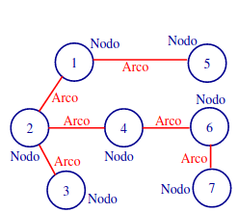
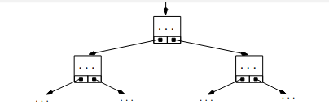
57.3 Alberi binari
(Nella sua versione più semplice [figura superiore destra]) una albero binario t di oggetti di tipo T è definito come segue:
- t è un puntatore NULL (albero vuoto) oppure
- t è un puntatore ad un nodo (struct) contenente:
  - un campo value di tipo T
  - due campi left e right di tipo albero (puntatore a nodo, cioè: nodo*)

Struttura che definisce gli elementi dell’albero.
struct node;
typedef node * albero;

struct node { T value;
albero left, right;
};

N.B.! Un albero è una struttura dati dinamica.

57.3.1 Alberi binari: terminologia.
I sottoalberi di un nodo N sono detti sottoalbero sinistro e sottoalbero destro di N.

Se un nodo N punta nell’ordine a due (eventuali) nodi N1, N2:
- N1 e N2 sono detti rispettivamente figlio sinistro e figlio destro di N
- N è detto nodo padre di N1 e N2

In un albero binario ci possono essere tre tipi di nodi:
- Il nodo radice, che non ha padre.
- I nodi foglia, che non hanno figli.
- I nodi intermedi, che hanno padre e almeno un figlio.

Una catena di nodi dalla radice a una foglia è detta ramo.
Il numero di nodi in un ramo è detto lunghezza del ramo.
La massima lunghezza di un ramo è detta altezza dell’albero.

L’altezza di un albero binario di N elementi è h ∈ [log2(N + 1), N].

Un albero binario di N elementi è bilanciato se la sua altezza è h = log2(N + 1): tutti i rami hanno lunghezza h o h-1.

Un albero binario di N elementi è completo se la sua altezza è tale che N = 2^(h) − 1: tutti i rami hanno lunghezza h.

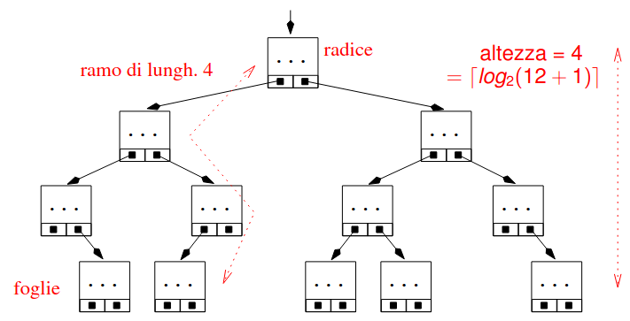
57.3.1.1 Esempio di albero binario bilanciato
57.3.1.2 Esempio di albero non bilanciato
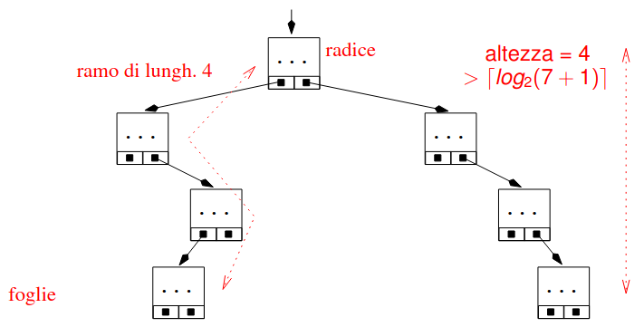
57.3.1.3 Esempio di albero completo
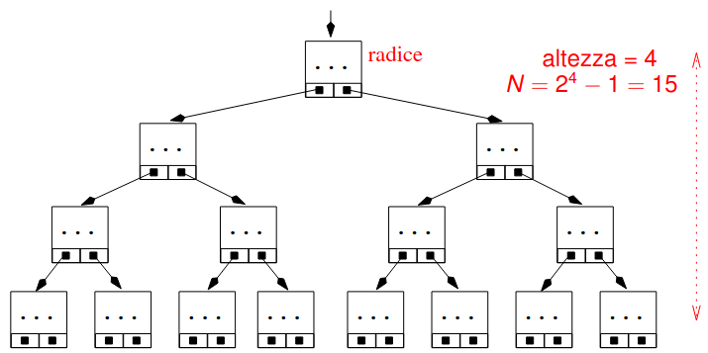
57.3.2 Albero di ricerca binaria
Un albero di ricerca binaria è una struttura dati utile a mantenere dati ordinati.
Assumiamo una relazione di ordine totale di precedenza “<=” tra gli elementi T, ad esempio: ordine numerico, ordine alfabetico del campo “cognome”, ecc.

Definizione
Un albero binario è un albero di ricerca binaria se ogni nodo N dell’albero verifica la seguente proprietà:
- Tutti i nodi del sottoalbero di sinistra precedono strettamente N
- Tutti i nodi del sottoalbero di destra sono preceduti da N
(è possibile invertire lo “strettamente” tra sinistra e destra).

Nota: in alcuni casi non è previsto che ci possano essere due valori uguali nel valore valutato dalla relazione di precedenza (valore chiave).

57.3.2.1 Esempio: albero di ricerca binaria
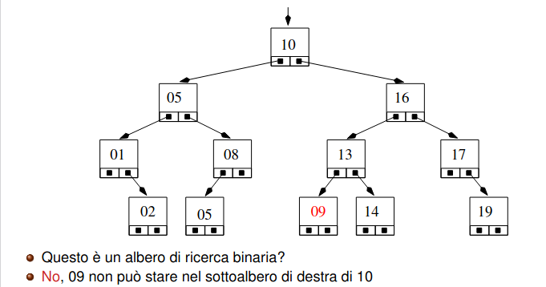

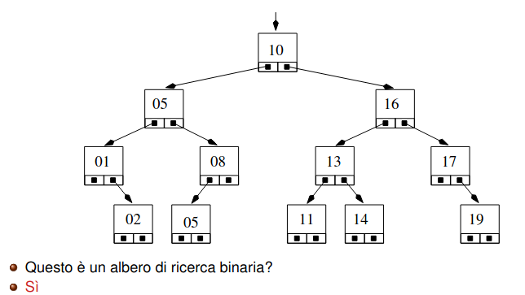

57.3.2.2 Esempio: visita ordinata di un albero di ricerca binaria.
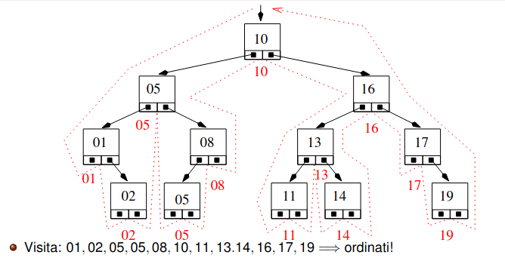

57.4 Implementazione di un albero di ricerca binaria.
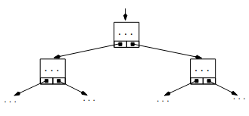
Dati: un albero di ricerca binaria t
- t punta al primo elemento inserito nell’albero (inizialmente NULL)
  - albero vuoto: t==NULL
  - albero pieno: out of memory (numero di elementi contenuti nell’albero limitato solo dalla memoria)

N.B.: allocati solo gli n nodi necessari a contenere gli elementi!

Funzionalità:
init: pone t=NULL

search (cerca un elemento val in t):
- se t == NULL, restituisce NULL
- se val == t->value, restituisce t
- se val < t->value, cerca ricorsivamente in t->left
- se val > t->value, cerca ricorsivamente in t->right

insert (inserisce un elemento val in t):
- se t è vuoto, t == NULL:
  - crea un nuovo nodo per il puntatore tmp
  - pone tmp->value=val, tmp->left=NULL, tmp->right=NULL,
  - pone t=tmp
- se val < t->value, inserisci ricorsivamente in t→left
- se val >=t->value, inserisci ricorsivamente in t→right

print (stampa in modo ordinato l’albero t):
Se l’albero non è vuoto:
- stampa ricorsivamente il sottoalbero sinistro t->left
- stampa il contenuto del nodo puntato da t: t->value
- stampa ricorsivamente il sottoalbero destro t->right

deinit: s
Se l’albero non è vuoto:
- applica ricorsivemente deinit ai sottoalberi sinistro t->left e destro t->right
- applica delete al nodo puntato da t

remove: per rimuovere un elemento. Da analizzare.

57.5 Implementazione in C++

File .h: dichiarazioni di funzioni e della struttura.
enum retval {FAIL,OK};

Struttura dei nodi
struct node;
typedef node * tree;
struct node
{
char item; //è un albero di char
tree left;
tree right;
};

Dichiarazione delle funzioni

void init(tree &);
void deinit(tree &);
bool nullp(const tree & );
retval insert(tree &, char);
tree cerca (const tree &,char);
void print_ordered(const tree &);
void print_indented(const tree &); //stampa l’albero in modo simpatico, con le indentazioni

File .cc: implementazione delle funzioni.

Funzioni ausiliarie
static void print_spaces(int depth) {
for(int i=0;i<depth;i++)
cout << " ";
}

static bool emptyp(const tree & t) { //verifica se è vuota
return (t==NULL);
}

Funzioni imperative
init, deinit
void init(tree & t) {
t=NULL;
}

void deinit(tree & t) {
if (!emptyp(t)) {
deinit(t->left);
deinit(t->right);
delete t;
}
}
insert (per inserire gli elementi fare n volte insert dove n sono gli elementi da inserire)
retval insert(tree & t, char v) {
retval res;
if (emptyp(t)) {
// memo: "new (nothrow) ..." restituisce NULL
// senza generare eccezioni se l'allocazione non va a buon fine
t = new (nothrow) node;
if (t==NULL)
res = FAIL;
else {
t->item = v;
t->left = NULL;
t->right = NULL;
res = OK;
}
}
else if (v <= t->item)
res = insert(t->left, v);
else if (v > t->item)
res = insert(t->right, v);
return res;
}

cerca, nullp
tree cerca (const tree & t,char elem) { //restituisce un puntatore al nodo trovato o NULL se
tree res; non lo trova
if (emptyp(t))
res = NULL;
else if (elem==t->item)
res = t;
else if (elem < t->item)
res = cerca(t->left,elem);
else if (elem > t->item)
res = cerca(t->right,elem);
return res;
}

// valuta il valore ritornato da 'cerca'→ ritorna true se non è stato trovato l’elemento
bool nullp(const tree & t) {
return (t==NULL);
}

print_orderdered, print_indented
void print_ordered(const tree & t) {
if (!emptyp(t)) {
print_ordered(t->left);
cout << t->item << endl;
print_ordered(t->right);
}
}

void print_indented(const tree & t) {
static int depth=0;
depth++;
if (!emptyp(t)) {
print_indented(t->right);
print_spaces(depth);
cout << t->item << endl;
print_indented(t->left);
}
depth--;
}

Nel file main: includere la libreria e definire una variabile tree t. Ricordarsi init e deinit.

57.6 Implentazione di un albero binario tramite array
Dati: un array v di dim elementi di tipo T.
Un (sotto)albero è dato da un puntatore a v e un indice i
struct tree { T * v; int i; };
- v allocato dinamicamente
- l’elemento radice è in v[0]
- se un elemento è in posizione v[i], i suoi due figli sono in posizione v[2*i+1] e v[2*i+2]
Necessaria una nozione ausiliaria di “elemento vuoto”.

Funzionalità: come nell’implementazione precedente, cambia solo la nozione di figlio sinistro/destro.

N.B.! Vengono allocati dim nodi: efficace solo se ben bilanciato!
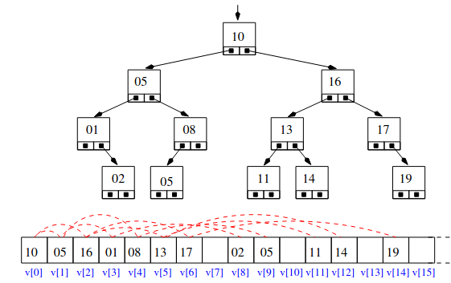

Nel file .h: definizione struct, funzioni e MAX DIM.
Enum e max dim.
enum retval {FAIL,OK};
const int MAXSIZE = 100;

// "puntatore"
struct tree {
char * array;
int pos;
};

Funzioni
void init(tree &);
void deinit(tree &);
bool nullp(const tree & );
retval insert(tree &, char);
tree cerca (const tree &,char);
void print_ordered(const tree &);
void print_indented(const tree &);

Nel file .cc: implementazione di tutte le funzioni.
FUNZIONI AUSILIARIE
right,left (determina il nodo destro e sinistro)
static tree left(const tree & t) {
tree res;
res.pos = 2*t.pos+1;
res.array=t.array;
return res;
}

static tree right(const tree & t) {
tree res;
res.pos = 2*t.pos +2;
res.array=t.array;
return res;
}

elem (ritorna l’elemento in quella posizione)
static char & elem(const tree & t) {
return t.array[t.pos];
}

emptyp (verifica se l’albero è vuoto)
static int emptyp(const tree & t) {
return (elem(t)=='\0');
}

nullp, mknull,print_spaces
bool nullp(const tree & t) {
return (t.pos==-1);
}

//usato nella funzione cerca, se l’albero è vuoto
static tree mknull() {
tree res;
res.pos=-1;
return res;
}

static void print_spaces(int depth) {
for(int i=0;i<depth;i++)
cout << " ";
}
FUNZIONI IMPERATIVE
init e deinit
void init(tree & t) {
t.pos=0;
t.array = new char[MAXSIZE];
for (int i=0;i<MAXSIZE;i++)
t.array[i] = '\0';
}

void deinit(tree & t) {
delete [] t.array;
}

insert
retval insert(tree & t, char v) {
tree t1;
retval res;
if (t.pos >= MAXSIZE)
res = FAIL;
else if (emptyp(t)) {
elem(t)=v;
res = OK;
}
else if (v <= elem(t)) {
t1 = left(t);
res = insert(t1,v);
}
else {
t1 = right(t);
res = insert(t1,v);
}
return res;
}

print
void print_ordered(const tree & t) {
if (!emptyp(t)) {
print_ordered(left(t));
cout << elem(t) << endl;
print_ordered(right(t));
}
}

void print_indented(const tree & t) {
static int depth=0;
depth++;
if (!emptyp(t)) {
print_indented(right(t));
print_spaces(depth);
cout << elem(t) << endl;
print_indented(left(t));
}
depth--;
}

cerca
tree cerca (const tree & t,char item) {
tree res;
if (emptyp(t)) {
res = mknull();
}
else if (elem(t)==item) {
res = t;
}
else if (elem(t)>item) {
res = cerca(left(t),item);
}
else {
res = cerca(right(t),item);
}
return res;
}

Nel main creare una variabile tree t.

57.7 Albero binario modulare: per creare alberi di ogni tipo si voglia
Le varie funzioni che regolano tutte le funzionalità dell’albero rimangono invariate. Cambiano solo insert e cerca e print_ordered e print_indented, che vengono adattate alla modularità affinché, cambiano solo un parametro in un file header, si riesca a definire un albero solo di char, solo di int, solo di float e via dicendo.

Il trucco che sta alla base di tutto ciò consiste nel sostituire alle funzioni il tipo char, int ecc. con il tipo fittizio contenuto (un alias di char, se abbiamo un albero di char, di int, con un albero di int, e così via). Ci servirà un altra coppia di file che definisca la modularità.

FILE PER LA MODULARITÀ
module.h (da includere in tree.cc, ove sono definite le funzioni per l’albero).

Il segreto per la modularità
typedef char contenuto;
typedef char chiave;
//cambiando char in int avremo un albero di interi

Funzioni per la modularità
chiave chiaveDi(contenuto);
int confronta(chiave, contenuto) ;
void stampa(const contenuto&) ;

module.cc (con la definizione delle funzioni per la modularità)
chiave chiaveDi(contenuto v) {
return (chiave) v;
}

// restituisce rispettivamente -1,0,1
// se c e' piu' piccola, uguale o piu' grande della chiave di v1
int confronta(chiave c,contenuto v1) {
int res;
if (c<v1)
res = -1;
else if (c>v1)
res = 1;
else // (c==v1)
res = 0;
return res;
}

void stampa(const contenuto & v) {
cout << v << endl;
}

VARIAZIONI IN tree.cc

insert e cerca

retval insert(tree & t, contenuto v) { //come parametro si usa contenuto
retval res;
if (emptyp(t)) {
// memo: "new (nothrow) ..." restituisce NULL
// senza generare eccezioni se l'allocazione non va a buon fine
t = new (nothrow) node;
if (t==NULL)
res = FAIL;
else {
t->item = v;
t->left = NULL;
t->right = NULL;
res = OK;
}
}
else if (confronta(chiaveDi(v),t->item)<=0)
res = insert(t->left, v);
else if (confronta(chiaveDi(v),t->item) > 0)
res = insert(t->right, v);
return res;
}

tree cerca (const tree & t,chiave c) {
tree res;
if (emptyp(t))
res = NULL;
else if (confronta(c,t->item)==0) //per confrontare gli elementi
res = t;
else if (confronta(c,t->item)<0)
res = cerca(t->left,c);
else if (confronta(c,t->item)>0)
res = cerca(t->right,c);
return res;
}

print_ordered e print_indeted //in queste due non si usa più un cout, ma la funzione
void print_ordered(const tree & t) { stampa(contenuto) di module.h
if (!emptyp(t)) {
print_ordered(t->left);
stampa(t->item);
print_ordered(t->right);
}
}

void print_indented(const tree & t) {
static int depth=0;
depth++;
if (!emptyp(t)) {
print_indented(t->right);
print_spaces(depth);
//stampa(t->item);
cout << t->item << endl;
print_indented(t->left);
}
depth--;}
Nel file tree.h ovviamente sarà necessario cambiare la dichiarazione di insert e cerca, oltre che il tipo del campo item della struttura che crea l’albero (sarà di tipo contenuto).

Nel file main è importante che la variabile che contiene l’elemento che l’utente voglia inserire sia anch’essa di tipo contenuto e non di un tipo definito.

In questo modo cambiando i due typedef nel file module.h si riesce a cambiare semplicemente il tipo di albero binario che si va a creare

